

**ETEC**

**DRA. RUTH CARDOSO**

**DESENVOLVIMENTO DE SISTEMAS**

**DIORANTE LEMOS PEREIRA**

**FELYPE SILVEIRA DANTAS**

**PETERSON WOLLINGER FERREIRA**

**GLAUCIO LUNDGREN BEZERRA FILHO**

**ROGÉRIO GONÇALVES MOYANO**

**Documento TCC**

**São Vicente, São Paulo**

2024



**Diorante Lemos Pereira**

**Felype Silveira Dantas**

**Peterson Wollinger Ferreira**

**Glaucio Lundgren Bezerra Filho**

**Rogério Gonçalves Moyano**

**DOCUMENTO TCC**

**Trabalho de TCC apresentado ao**

**Curso Técnico em 01/06/2024 da Etec**

**Dra. Ruth Cardoso, orientado pelo Prof.**

**Anderson Michel, como requisito parcial**

**para obtenção de nota na matéria de**

**TCC.**

**São Vicente, São Paulo**

**2024**

# **Sumário**

* 1. Sumário 2
  2. RESUMO 3
  3. RESUMO EM LÍNGUA ESTRANGEIRA 4
  4. DESCRIÇÃO DO PROBLEMA 5
  5. VISÃO GERAL DO SISTEMA 6
  6. FUNCIONALIDADES 7
  7. REGRAS DE NEGÓCIO 8
  8. REQUISITOS FUNCIONAIS 9
  9. REQUISITOS NÃO FUNCIONAIS 10
  10. WIREFRAME DE MEDIA RESOLUÇÃO 12
  11. DIAGRAMA DE CLASS 17
  12. DIAGRAMA DE SEQUÊNCIA 19
  13. DIAGRAMA DE BANCO DE DADOS 21
  14. DICIONÁRIO DE DADOS 21

# **RESUMO**

Este documento tem o intuito de esclarecer como funciona a nossa Ideia de TCC, um aplicativo de agendamento de consultas de pets online, com o objetivo de facilitar a população a marcar um exame veterinário sem mesmo sair de casa. Temos toda essa dedicação pelo aprimoramento da área veterinária como um todo, e um dos meios que encontramos foi integrando a área de pets com a área da tecnologia. Um dos principais aspectos do nosso aplicativo é a clareza da interface com o intuito de qualquer pessoa conseguir agendar uma consulta veterinária com facilidade.

**Palavras-Chave:** TCC, aplicativo, agendamento, veterinário, facilidade, exame**.**

# **RESUMO EM LÍNGUA ESTRANGEIRA**

This document aims to clarify how our TCC Idea works, an online pet appointment scheduling application, with the aim of making it easier for the population to schedule a veterinary exam without even leaving home. We have all this dedication to improving the veterinary area, and one of the ways we found was to integrate the pet area with the technology area. One of the main aspects of our application are the clarity of the interface so that anyone can easily schedule a veterinary appointment, and the service is done in 5 minutes.

**Keywords:** TCC, app, scheduling, veterinarian, facility, exam.

# **DESCRIÇÃO DO PROBLEMA**

A demora no atendimento em veterinários é um problema sistêmico que afeta significativamente a experiência dos clientes que se preocupam com seus pets e compromete a eficiência do sistema.

Sem um aplicativo de agendamento, as clínicas veterinárias geralmente dependem de agendamento por telefone, o que pode ser demorado e propenso a erros. Isso pode levar a atrasos no atendimento ao cliente e à falta de eficiência nas operações da clínica.

Os proprietários de animais de estimação podem ficar frustrados ao tentar marcar consultas por telefone, especialmente se tiverem que esperar muito tempo na linha ou se o horário desejado não estiver disponível.

A marcação manual de consultas por telefone pode levar a erros de agendamento, como datas e horários incorretos. Isso pode resultar em atrasos, clientes insatisfeitos e até mesmo consultas perdidas.

Sem um sistema de agendamento eficiente, a clínica pode não estar otimizando a ocupação de seus veterinários e outros recursos. Isso pode resultar na perda de receita potencial. Isso pode tornar mais difícil a coleta de dados sobre o comportamento do cliente, padrões de agendamento e taxa de comparecimento. Essas informações são valiosas para análises e melhorias operacionais.

# **VISÃO GERAL**

O sistema proposto visa a eliminar os problemas descritos pelo paciente, trazendo mais agilidade ao processo.

O aplicativo deve oferecer uma interface amigável e intuitiva para os clientes, permitindo que eles naveguem facilmente pelo processo de agendamento. Isso inclui a seleção de especialidades veterinárias, escolha de clínicas veterinárias, datas e horários disponíveis. Automatizará o processo de agendamento, reduzindo significativamente a probabilidade de erros humanos, como datas e horários incorretos.

Nosso sistema permitirá uma melhor gestão de horários e recursos, otimizando a agenda de veterinários e evitando superlotação ou subutilização dos horários disponíveis.

Com isso, diminuirá a carga de trabalho dos funcionários da recepção, liberando-os para tarefas mais complexas e reduzindo o tempo gasto atendendo ligações telefônicas para agendamento.

# **FUNCIONALIDADES**

* Manter clientes;
* Manter a comunicaçâo entre os clínicas veterinárias e clientes;
* Manter seu relacionamento com notícias sobre a consulta veterinária;
* Manter agendamento de consultas;
* Controle de acesso por meio de login e senha;
* Gerar atualizaçâo de noticias e notificaçôes das consultas;
* Gerenciamento de consultas ;
* Manter doutores;
* Manter pets.

# **REGRAS DE NEGÓCIO**

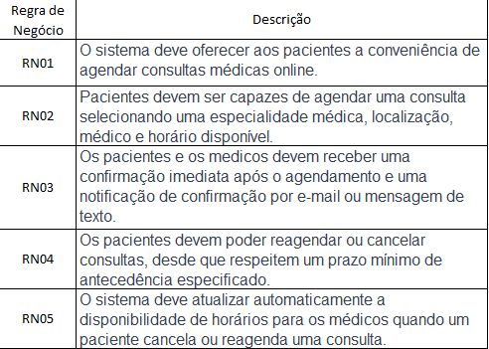

# **REQUISITOS FUNCIONAIS**

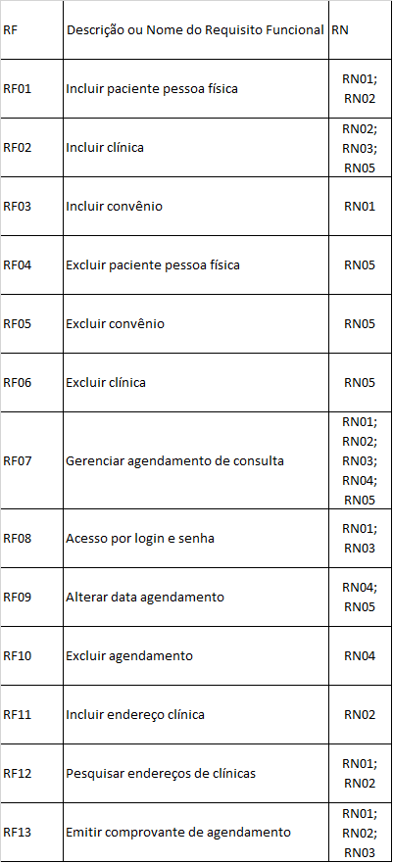

# **REQUISITOS NÃO FUNCIONAIS**

|  |  |  |  |
| --- | --- | --- | --- |
| Identificador | RNF01 | Categoria | Disponibilidade |
| Nome | Horario de funcionamento |  |  |
| Data de criação | 12-Nov | Autor |  |
| Data da última alteração | N/A | Autor | N/A |
| Versão | 1 | Prioridade | Essencial |
| Descrição | Esse sistema estara disponivel em funcionamento 24 horas por dia. |  |  |
|  |  |  |  |

|  |  |  |  |  |
| --- | --- | --- | --- | --- |
| Identificador | RNF02 | Categoria | | Disponibilidade |
| Nome | Manutenção do sistema |  | |  |
| Data de criação | 11/12/2023 | Autor | |  |
| Data da última alteração | N/A | Autor | | N/A |
| Versão | 1 | Prioridade | | Essencial |
| Descrição | A manutenção sendo feita com o sistema online atraves de um backup do mesmo. |  | |  |
|  |  |  | |  |
| Identificador | RNF03 | Categoria | | Segurança |
| Nome | Regras de usuario de senha |  | |  |
| Data de criação | 11/12/2023 | Autor | |  |
| Data da última alteração | N/A | Autor | | N/A |
| Versão | 1 | Prioridade | | Essencial |
| Descrição | Regras na implementação de senhas e usuarios como caractere especial, letra maiuscula minimo de caracteres, numeros. |  | |  |
|  |  |  | |  |
| Identificador | RNF04 | Categoria | | Interoperabilidade |
| Nome | Interação com APIs |  | |  |
| Data de criação | 11/12/2023 | Autor | |  |
| Data da última alteração | N/A | Autor | | N/A |
| Versão | 1 | Prioridade | | Essencial |
| Descrição | Interação com APIs que gera automaticamente o endereço com o cep sem precisar ser registrado no banco de dados. |  | |  |
|  |  |  | |  |
| Identificador | RNF05 | Categoria | | Compatibilidade |
| Nome | Sistema multiplataforma |  | |  |
| Data de criação | 11/12/2023 | Autor | |  |
| Data da última alteração | N/A | Autor | | N/A |
| Versão | 1 | Prioridade | | Essencial |
| Descrição | O sistema e multiplataforma ou seja ele é um sistema Web que pode ser acessado por quaisquer dispositivo com navegador de internet tanto windows, Linux, MacOS, Android, IOS. |  | |  |
|  |  |  | |  |
| Identificador | RNF06 | Categoria | | Compatibilidade |
| Nome | Linguagem compativel do sistema |  | |  |
| Data de criação | 11/12/2023 | Autor | |  |
| Data da última alteração | N/A | Autor | | N/A |
| Versão | 1 | Prioridade | | Essencial |
| Descrição | O desenvolvimento do mesmo deve ser em linguagem HTML, CSS, JAVASCRIPT, PHP, SQL. |  | |  |
|  |  |  | |  |
| Identificador | RNF07 | | Categoria | Disponibilidade |
| Nome | Funcionamento | |  |  |
| Data de criação | 11/12/2023 | | Autor |  |
| Data da última alteração | N/A | | Autor | N/A |
| Versão | 1 | | Prioridade | Essencial |
| Descrição | O Sistema deve funcionar somente online. | |  |  |
|  |  | |  |  |

DIAGRAMA DE CASO DE USO

**Agendamento:**

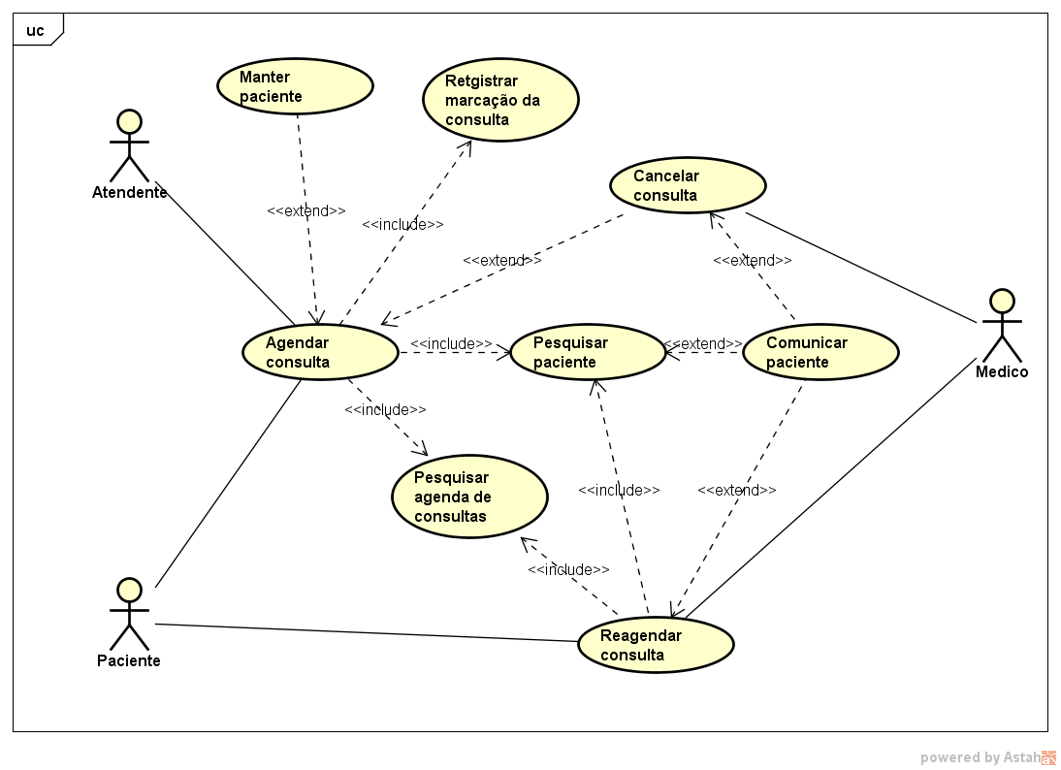

**Consulta:**

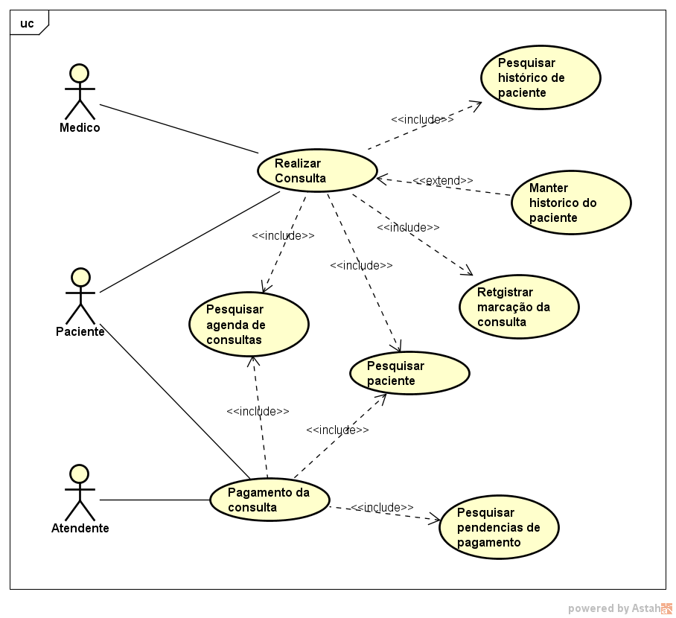

**Emissões:**

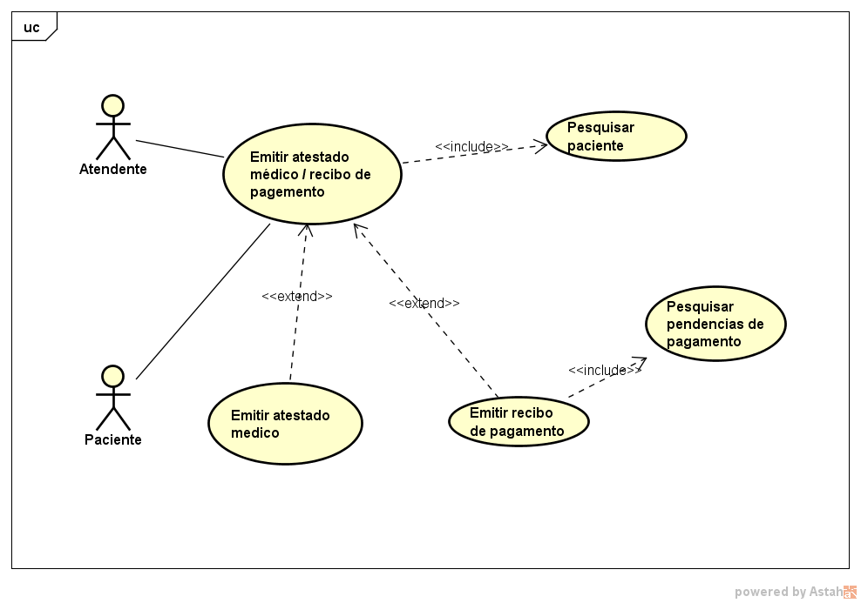

**DIAGRAMA DE CLASSE**

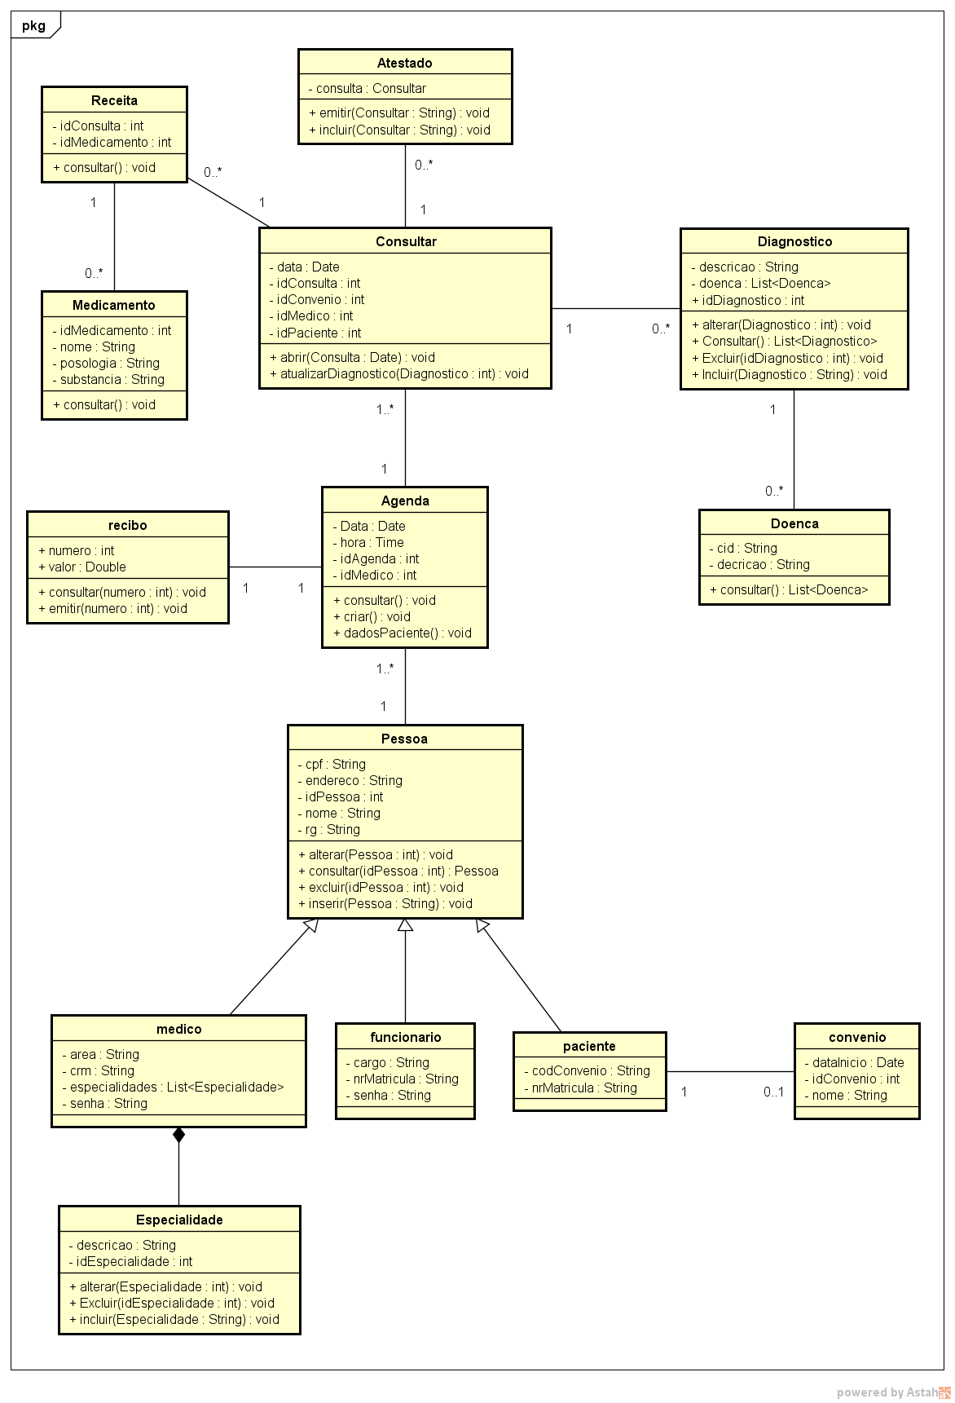

DIAGRAMA DE SEQUÊNCIA

**Agendamento:**

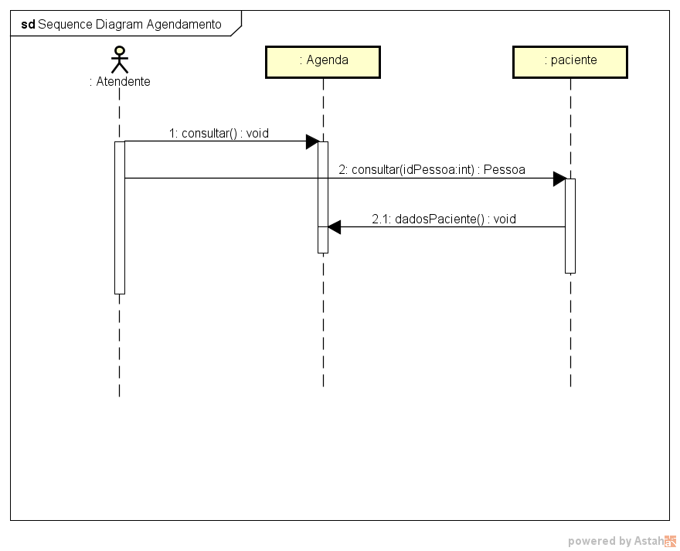

**Consulta:**

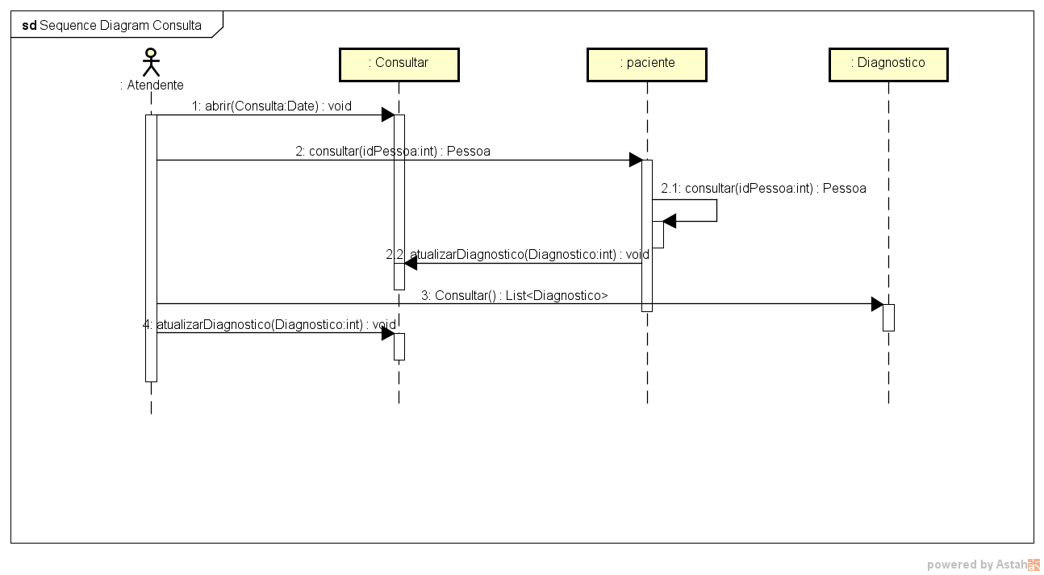

DIAGRAMA DE BANCO DE DADOS

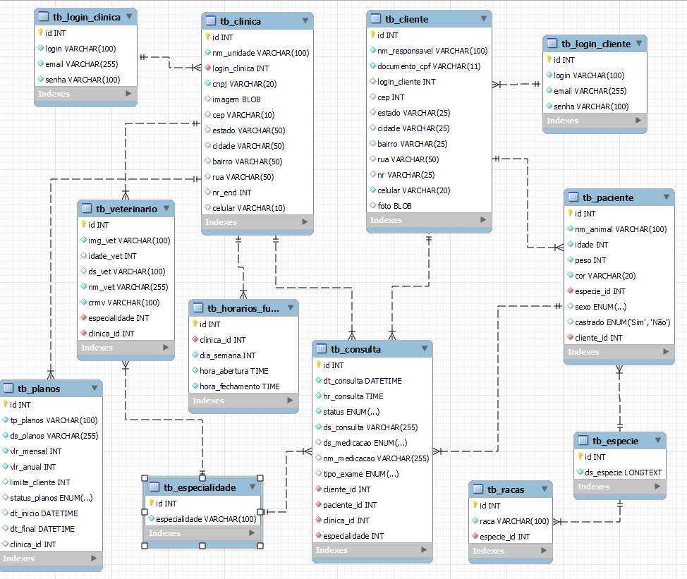

DICIONÁRIO DE DADOS

|  |  |  |  |  |  |  |
| --- | --- | --- | --- | --- | --- | --- |
| TABELA | NOME DA COLUNA | TIPO DE DADOS | COMPRIMENTO | RESTRIÇÕES | VALOR PADRÃO | DESCRIÇÃO |
| tb_estado | Id | INT | 45 bytes | Pk, auto_increment | N/D | Número de identificação do estado, gerado automaticamente. |
|  | nm_estado | VARCHAR | 265 bytes | NOT NULL | N/D | Identificação do estado por meio de seu nome. |
|  | Uf | VARCHAR |  | NOT NULL | N/D | Identificação por meio da sigla do estado.s |

|  |  |  |  |  |  |  |
| --- | --- | --- | --- | --- | --- | --- |
| TABELA | NOME DA COLUNA | TIPO DE DADOS | COMPRIMENTO | RESTRIÇÕES | VALOR PADRÃO | DESCRIÇÃO |
| tb_cidade | Id | INT | 21173 bytes | PK ,NOT NULL, AUTO_INCREMENT | N/D | Identificação da cidade por meio de um código que é gerado automaticamente. |
|  | cd_cidade | CHAR | 38990 bytes | NOT NULL | N/D | Identificação da cidade por meio de um código. |
|  | Nm_cidade | VARCHAR | 67519 bytes | NOT NULL | N/D | Identificação da cidade por meio de seu nome. |
|  | Sl_uf | VARCHAR | 11140 bytes | NOT NULL | N/D | Identificação da cidade por meio de sua sigla. |
|  | Estado_id | INT | 10012 | NOT NULL | N/D | Relação com o Id da tabela estado para identificação do estado pertencente. |

|  |  |  |  |  |  |  |
| --- | --- | --- | --- | --- | --- | --- |
| TABELA | NOME DA COLUNA | TIPO DE DADOS | COMPRIMENTO | RESTRIÇÕES | VALOR PADRÃO | DESCRIÇÃO |
| Tb_especie | Id | INT |  | PK, AUTO_INCREMENT | N/D | Identificação da espécie do animal via um código gerado automaticamente |
|  | Ds_especie | LONGTEXT |  | NOT NULL |  | Relata qual a raça do animal. |

|  |  |  |  |  |  |  |
| --- | --- | --- | --- | --- | --- | --- |
| TABELA | NOME DA COLUNA | TIPO DE DADOS | COMPRIMENTO | RESTRIÇÕES | VALOR PADRÃO | DESCRIÇÃO |
| Tb_racas | Id | INT |  | PK, AUTO_INCREMENT | N/D | Identificação da raça do animal via código gerado automaticamente. |
|  | Id_especie | INT |  | NOT NULL | N/D | Relação com com a tb_especie para saber a espécie na qual a raça de animal pertence. |
|  | Raca | VARCHAR |  | NOT NULL | N/D | Relata a raça do animal. |

|  |  |  |  |  |  |  |
| --- | --- | --- | --- | --- | --- | --- |
| TABELA | NOME DA COLUNA | TIPO DE DADOS | COMPRIMENTO | RESTRIÇÕES | VALOR PADRÃO | DESCRIÇÃO |
| Tb_paciente | Id | INT |  | PK, AUTO_INCREMENT | N/D | Identificação do paciente via código que é gerado automaticamente. |
|  | Animal | VARCHAR |  | NOT NULL | N/D | Identificação do animal via sua raça. |
|  | Responsavel | VARCHAR |  | NOT NULL | N/D | Identificação do responsável do animal via seu nome. |
|  | Especie_id | INT |  | NOT NULL | N/D | Relação com a tabela tb_especie para identificar a especie do paciente. |
|  | Raca_id | INT |  | NOT NULL | N/D | Relação com a tabela tb_raca para identificar a raça do paciente. |

|  |  |  |  |  |  |  |
| --- | --- | --- | --- | --- | --- | --- |
| TABELA | NOME DA COLUNA | TIPO DE DADOS | COMPRIMENTO | RESTRIÇÕES | VALOR PADRÃO | DESCRIÇÃO |
| Tb_clinica | Id | INT |  | PK, AUTO_INCREMENT | N/D | Identificação da clínica via código |
|  | Especialidade | VARCHAR |  | NOT NULL | N/D | As especialidades da clínica escolhida |
|  | Nm_unidade | VARCHAR |  | NOT NULL | N/D | Nome da unidade de saúde |
|  | Endereço | LONGTEXT |  | NOT NULL | N/D | Endereço para se passar ao paciente |
|  |  |  |  |  |  |  |

|  |  |  |  |  |  |  |
| --- | --- | --- | --- | --- | --- | --- |
| TABELA | NOME DA COLUNA | TIPO DE DADOS | COMPRIMENTO | RESTRIÇÕES | VALOR PADRÃO | DESCRIÇÃO |
| Tb_contatos | Id | INT |  | PK, AUTO_INCREMENT | N/D | ID dos contatos |
|  | Telefone | VARCHAR |  | NOT NULL | N/D | Telefone para casos de ligações de emergência ou simplicidade |
|  | email | VARCHAR |  | NOT NULL | N/D | Emails para marcar uma consulta sem pressa |

|  |  |  |  |  |  |  |
| --- | --- | --- | --- | --- | --- | --- |
| TABELA | NOME DA COLUNA | TIPO DE DADOS | COMPRIMENTO | RESTRIÇÕES | VALOR PADRÃO | DESCRIÇÃO |
| tb_cliente | id | INT |  | PK, AUTO_INCREMENT | N/D | O ID do cliente. Necessário pra identificação. |
|  | nome | VARCHAR |  | NOT NULL | N/D | Nome do cliente. |
|  | idade | INT |  | NOT NULL | N/D | Idade do cliente. |
|  | documento_cpf | VARCHAR |  | NOT NULL | N/D | Documento CPF do cliente. |
|  | paciente_id | INT |  | NOT NULL | N/D |  |
|  | contato_id | INT |  | NOT NULL | N/D |  |
|  | estado_id | INT |  | NOT NULL | N/D |  |
|  | cidade_id | INT |  | NOT NULL | N/D |  |
| tb_paciente(id) | paciente_id |  |  | FOREIGN KEY | N/D |  |
| tb_contatos(id) | contato_id |  |  | FOREIGN KEY | N/D |  |
| tb_estado(id) | estado_id |  |  | FOREIGN KEY | N/D |  |
| tb_cidade(id) | cidade_id |  |  | FOREIGN KEY | N/D |  |



WIREFRAME DE MEDIA RESOLUÇÃO







|  |  |  |  |  |
| --- | --- | --- | --- | --- |
|  |  |  |  |  |
|  |  |  |  |  |
|  |  |  |  |  |
|  |  |  |  |  |
|  |  |  |  |  |
|  |  |  |  |  |